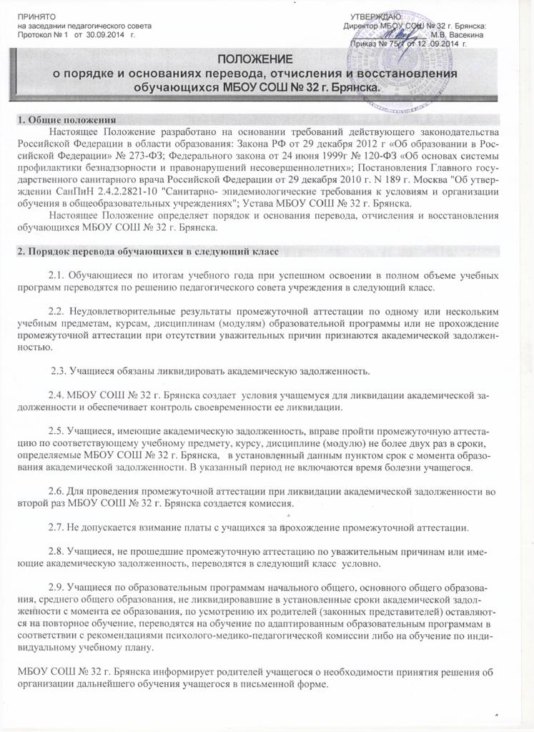

3. Порядок отчисления обучающихся

3.1. Образовательные отношения прекращаются в связи с отчислением обучающегося из МБОУ СОШ № 32 г. Брянска:
1) в связи с получением образования (завершением обучения);
2) досрочно по основаниям, установленным п.2.
3.2. Образовательные отношения могут быть прекращены досрочно в следующих случаях:
1) по инициативе обучающегося или родителей (законных представителей) несовершеннолетнего обучающегося, в том числе в случае перевода обучающегося для продолжения освоения образовательной программы в другую организацию, осуществляющую образовательную деятельность;
2) по инициативе МБОУ СОШ № 32 г. Брянска, в случае применения к обучающемуся, достигшему возраста пятнадцати лет, отчисления как меры дисциплинарного взыскания, а также в случае установления нарушения порядка приема в МБОУ СОШ № 32 г. Брянска, повлекшего по вине обучающегося его незаконное зачисление в МБОУ СОШ № 32 г. Брянска;
3) по обстоятельствам, не зависящим от воли обучающегося или родителей (законных представителей) несовершеннолетнего обучающегося и МБОУ СОШ № 32 г. Брянска, в том числе в случае ликвидации МБОУ СОШ № 32 г. Брянска.
3.3. Досрочное прекращение образовательных отношений по инициативе обучающегося или родителей (законных представителей) несовершеннолетнего обучающегося не влечет за собой возникновение каких-либо дополнительных, в том числе материальных, обязательств указанного обучающегося перед МБОУ СОШ № 32 г. Брянска.
3.4. Основанием для прекращения образовательных отношений является приказ директора об отчислении обучающегося из МБОУ СОШ № 32 г. Брянска. Если с обучающимся или родителями (законными представителями) несовершеннолетнего обучающегося заключен договор об оказании платных образовательных услуг, при досрочном прекращении образовательных отношений такой договор расторгается на основании приказа директора об отчислении обучающегося из МБОУ СОШ № 32 г. Брянска. Права и обязанности обучающегося, предусмотренные законодательством об образовании и локальными нормативными актами МБОУ СОШ № 32 г. Брянска, прекращаются с даты его отчисления из МБОУ СОШ № 32 г. Брянска.
3.5. При досрочном прекращении образовательных отношений МБОУ СОШ № 32 г. Брянска в трехдневный срок после издания приказа об отчислении обучающегося выдает лицу, отчисленному из МБОУ СОШ № 32 г. Брянска, справку об обучении или о периоде обучения по образцу, самостоятельно устанавливаемому МБОУ СОШ № 32 г. Брянска.
3.6. По согласию родителей (законных представителей) несовершеннолетнего обучающегося, комиссии по делам несовершеннолетних и защите их прав и органа местного самоуправления, осуществляющего управление в сфере образования, обучающийся, достигший возраста пятнадцати лет, может оставить МБОУ СОШ № 32 г. Брянска до получения основного общего образования. Комиссия по делам несовершеннолетних и защите их прав совместно с родителями (законными представителями) несовершеннолетнего и органом местного самоуправления, осуществляющим управление в сфере образования, не позднее чем в месячный срок принимает меры по продолжению освоения несовершеннолетним образовательной программы основного общего образования в иной форме обучения и с его согласия по трудоустройству.
3.7. Требование обязательности среднего общего образования применительно к конкретному обучающемуся сохраняет силу до достижения им возраста восемнадцати лет, если соответствующее образование не было получено обучающимся ранее.

4. Порядок восстановления обучающихся

4.1. Лицо, отчисленное из МБОУ СОШ № 32 г. Брянска по инициативе обучающегося до завершения освоения основной образовательной программы, имеет право на восстановление для обучения в МБОУ СОШ № 32 г. Брянска в течение пяти лет после отчисления при наличии свободных мест и с сохранением прежних условий обучения, но не ранее завершения учебного года, в котором указанное лицо было отчислено.
4.2. Порядок и условия восстановления обучающегося, отчисленного по инициативе МБОУ СОШ № 32 г. Брянска, определяются локальным нормативным актом МБОУ СОШ № 32 г. Брянска.

